Ладушки-ладошки. Аппликации и рисунки с малышами от 1,5-2 лет
Вариантов аппликаций и рисунков из "ладошек" великое множество. Вот несколько работ, которые можно сделать с малышом от 1,5 лет. Ручку нужно обвести и сделать трафарет, по которому вырезать несколько разноцветных "ладошек".
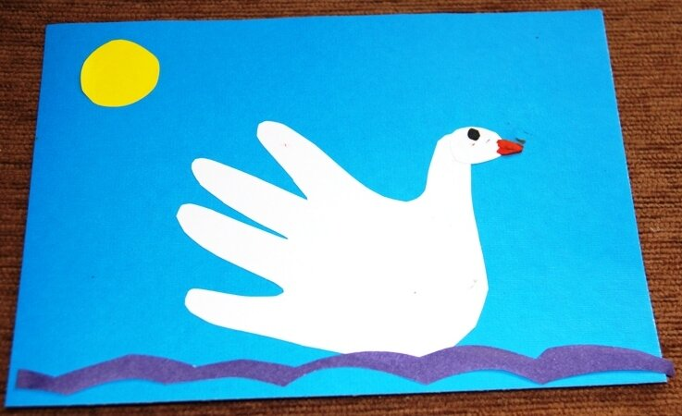

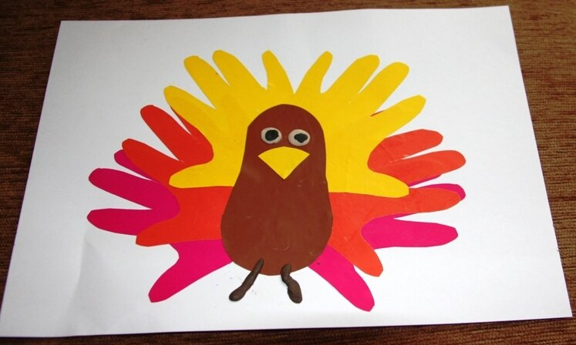
Глазки и ножки из пластилина.
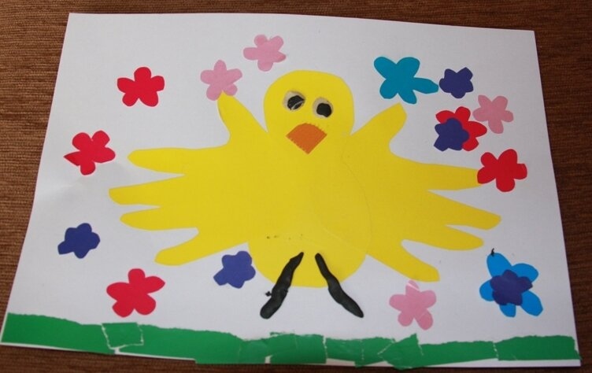

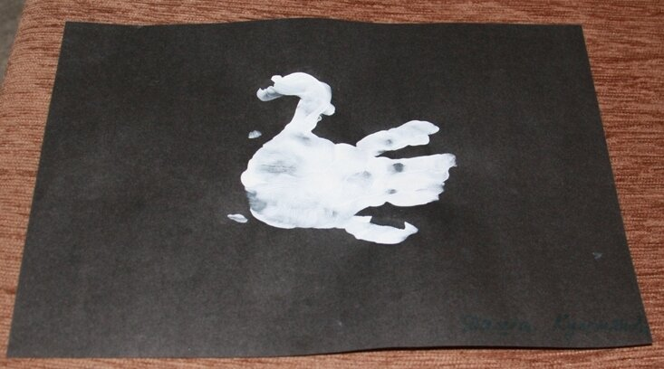
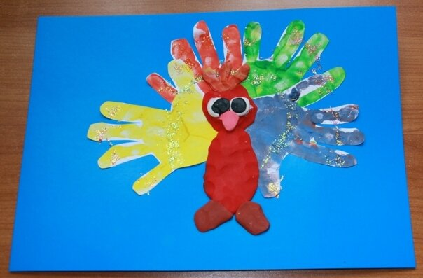
Комбинированная поделка: отпечатки краской (вырезать) + аппликация + пластилин.
Рисовать руками - огромное удовольствие! Попробуйте, уверена, что ваш малыш будет в восторге. Начинать можно с 1 - 1,5 лет. Только запаситесь пальчиковыми красками, влажными салфетками и "спецодеждой" (либо той, которую не жалко, либо специальный защитный халатик с рукавами).
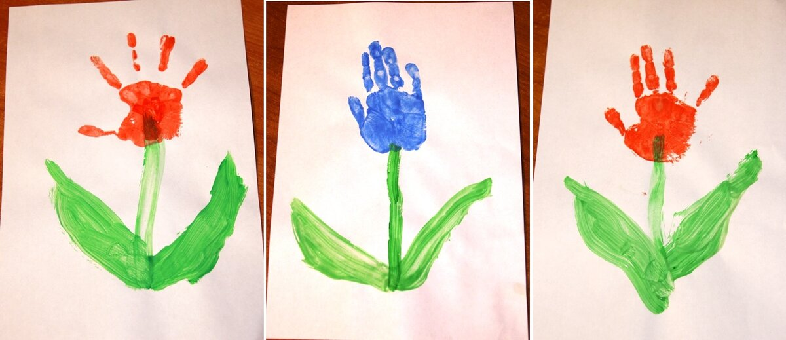
Отпечатки ручек (пальчиковые краски) + дорисовывать кистью.
